งานสอบสวน
รายงานการปฏิบัติราชการประจำเดือน ธันวาคม 2567

ในวันจันทร์ที่ 9 ธ.ค.67 พ.ต.ท.สายชล พูลทอง รอง ผกก.(สอบสวน) สภ.บ้านกลาง ได้มีการเรียกประชุมงานสอบสวน โดยมีหัวหน้างานคดี พนักงานสอบสวนพร้อมด้วยเจ้าหน้าที่ที่เกี่ยวข้อง โดยกำชับให้หัวหน้าแต่ละสายงานกำชับเจ้าหน้าตรวจสอบสำนวนค้าง ของกลาง และปัญหาอุปสรรคในการทำงาน
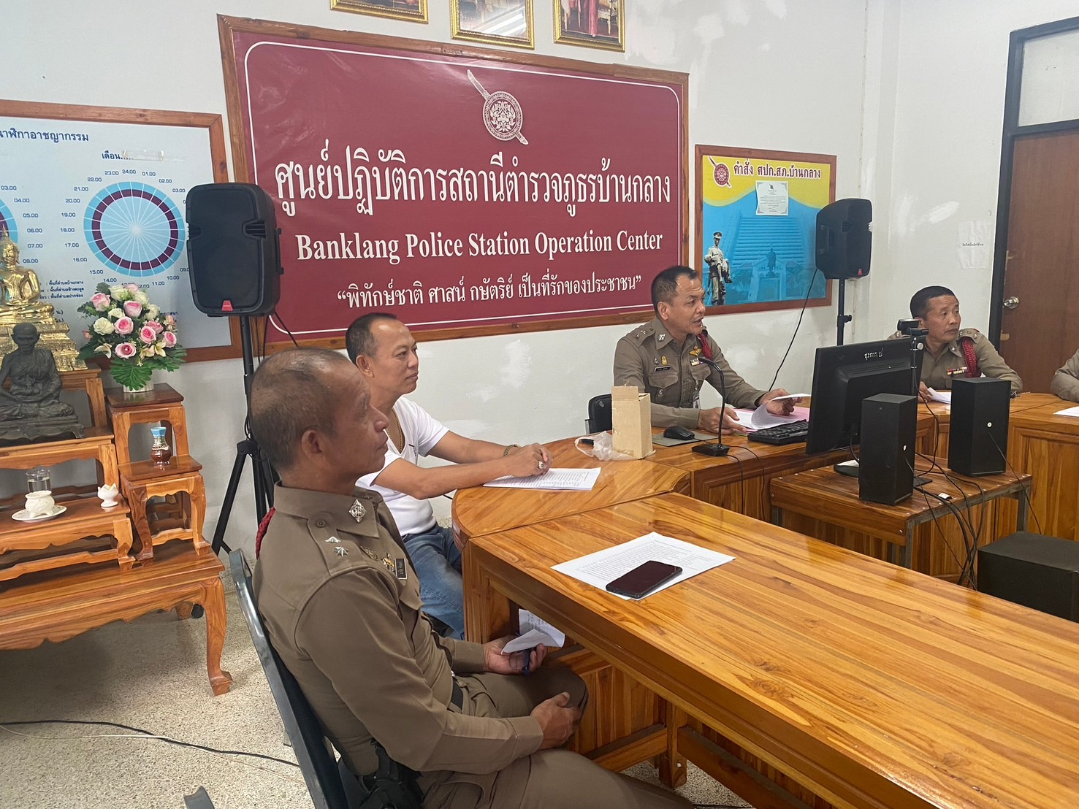

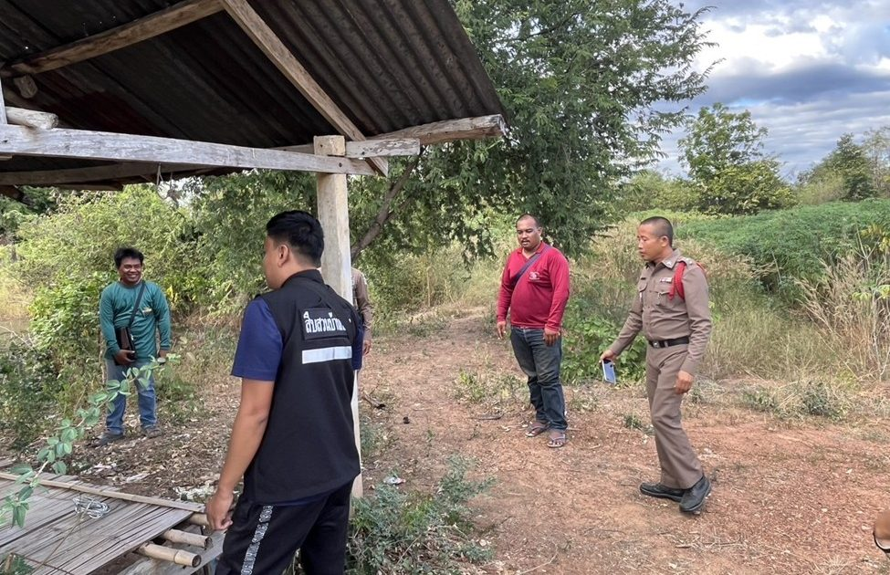
วันที่ 12 ธ.ค.67 เวลา 15.00 น. ร.ต.อ.พิทักษ์ ดีแซง รอง สว.(สอบสวน) สภ.บ้านกลาง ออก ว.4 ที่เกิดเหตุ โดยได้รับแจ้งจากพลเมืองดีว่าพบสายไฟฟ้า ลักษณะคล้ายสายไฟฟ้าที่ถูกลักลอบตัดมา ถูกทิ้งไว้ที่กระท่อมกลางป่า ต.ช้างตะลูด อ.หล่มสัก จ.เพชรบูรณ์
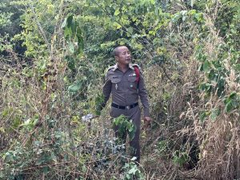

วันที่ 23 ธันวาคม 2567
ภายใต้การอำนวยการของ พ.ต.อ.ธีรพงศ์ ผลนาค ผกก.สภ.บ้านกลาง พ.ต.ท.สายชล พูลทอง รอง ผกก.(สอบสวน) สภ.บ้านกลาง ปฏิบัติโดย พ.ต.ท.พิทักษ์ ฝั้นสุข สว.(สอบสวน) สภ.บ้านกลาง ได้ทำการตรวจของกลาง ตามวงรอบเดือน ธันวาคม 2567 และกำชับการปฏิบัติให้เป็นไปด้วยความเรียบร้อย
